RINGKASAN
PROGRAM PENGABDIAN KEPADA MASYARAKAT

Oleh

Mulat Isnaini, Sudirman, Agus Rohyadi, Ni Made Laksmi Ernawati

Penggunaan Jamur Trichoderma sp. untuk Meningkatkan Kesehatan Tanaman dan Mengendalikan Patogen Tular Tanah

Spesies jamur Trichoderma sp. merupakan non- spesifik jamur yang telah digunakan untuk mengendalikan beberapa patogen tular tanah seperti Rhizoctonia solani (Lewis & Papavizas, 1987; Howel & Stipanovic, 1995), Phytophthora cactorum (Smith et al., 1990, Roiger & Jeffers, 1991), Pythium ultimum (Howell, 1991) dan Sclerotinia sclerotiorum dan S. minor (Tu, 1980; Isnaini, 2000).
Mekanisme yang terlibat dalam proses pengendalian hayati oleh jamur Trichoderma sp. meliputi antibiosis, kompetisi dan parasitisme. Aplikasi jamur Trichoderma sp. ke dalam tanah dengan berbagai formulasi bersama dengan penambahan bahan organik telah dikembangkan oleh beberapa peneliti. Aplikasi Trichoderma sp. dalam bentuk granula atau butiran merupakan formulasi yang menguntungkan secara ekonomi dalam pengendalian hayati. Formulasi Trichoderma sp. dalam bentuk pelet untuk mengendalikan patogen tanah telah banyak dilaporkan. Formulasi dengan menggunakan tepung kanji efektif untuk mengendalikan penyakit damping-off pada tanaman sayuran oleh R. solani (Lewis et al. 1995).
Tujuan kegiatan ini adalah memasyarakatkan penggunaan agen hayati Trichoderma sp. untuk meningkatkan kesehatan tanaman dan mengendalikan patogen tular tanah.
Manfaat dari kegiatan ini adalah petani dapat meningkatkan kesehatan tanaman dan mengendalikan penyakit, tanpa menggunakan bahan kimia sintetis terutama untuk mengendalikan patogen tular tanah. Petani dapat mengadopsi model pengendalian penyakit yang ramah lingkungan menuju sistem pertanian yang berkelanjutan.
Metode pelaksanaan dalam kegiatan ini adalah dalam bentuk demplot dengan menanam tanaman kacang tanah selama satu musim tanam atau sekitar 3 bulan. Penanaman kacang tanah dan demplot dilakukan di desa Penan kota Mataram. Denah demplot yang dibuat dengan system bedengan. Jenis perlakuan melibatkan aplikasi Trichoderma dalam bentuk padat dan cair (suspensi). Bahan yang diaplikasikan adalah i) agen hayati formulasi padat (Tp), ii) bentuk cair (suspensi) masing-masing ditambah dedak jagung (Tp+D, Tc +D) dan diaplikasikan pada tanah bedengan satu minggu sebelum tanam, iii) seed treatment (St) atau perendaman biji ke dalam suspensi Trichoderma. Sebagai pembanding atau perlakuan kontrol, tanaman tidak diaplikasi dengan Trichoderma sp. Rancangan yang digunakan adalah Rancangan Acak Lengkap dengan 3 ulangan setiap perlakuan.
Pada pelatihan ini diawali dengan perkenalan antara Tim Pelaksana dengan aparat desa, petugas lapangan (PPL) dan kelompok tani sebagai peserta. Teknik penyampaian materi berupa sistem ceramah dan diskusi langsung di lahan (Gambar). Materi yang disampaikan secara teoritis tentang ilmu penyakit tumbuhan yang bersifat umum kemudian secara khusus mengenai penyakit pada tanaman kacang tanah.
Pada prinsipnya materi tentang pengendalian penyakit tanaman yang ramah lingkungan yang disampaikan tim pelaksana sesuai dengan kondisi permasalahan yang dihadapi oleh petani. Tercapainya pembelajaran kepada anggota kelompok tani desa Penan kota Mataram di tingkat lapangan berupa demplot tanaman kacang tanah yang diaplikasi dengan Trichoderma sp. Antusiasme yang tinggi dari anggota kelompok tani ingin mencoba mengurangi penggunaan pestisida dalam mengendalikan OPT yang menyerang tanaman yang dibudidayakan.

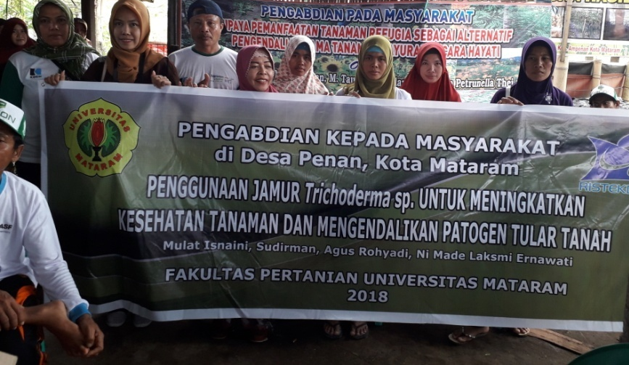
Gambar. Situasi kebersamaan di tempat diskusi sesaat sebelum petani mengunjungi demplot pertanaman kacang tanah di lapang

